PROJEKT: „Aktywnie przeciw przemocy II",
w ramach którego prowadzone są badania dotyczące diagnozy zjawiska przemocy w rodzinie na terenie Miasta Krakowa

Projekt realizuje: Miejski Ośrodek Pomocy Społecznej w Krakowie oraz firma badawcza Synergia Badania Analizy Doradztwo z Gostynina.

ZAPROSZENIE NA SPOTKANIE

Zapraszamy Mieszkańców Krakowa do udziału w spotkaniach, w czasie których odbędą się dyskusje dotyczące problemów przemocy w rodzinie. Spotkania będą częścią badań, mających na celu oszacowanie zasięgu zjawiska przemocy w rodzinie na terenie Krakowa oraz poznanie opinii mieszkańców i specjalistów na temat przemocy w rodzinie.

Zaproszenie kierujemy do wszystkich Mieszkańców Krakowa w wieku pow. 18 lat, zarówno kobiet jak i mężczyzn, niezależnie od statusu zawodowego i materialnego, bez względu na to czy kiedykolwiek doświadczyli przemocy bądź korzystali z pomocy MOPS bądź instytucji pomagających osobom doświadczającym przemocy.

Spotkania z mieszkańcami Krakowa odbędą się:
29 listopada 2016r. o godz. 15.30 i 18.00
30 listopada 2016r. o godz. 15.30 i 18.00
1 grudnia 2016r. o godz. 18.00
w sali przy ul. Szujskiego 11/5

Spotkanie potrwa max 2h. Udział w nim weźmie max 10 osób.
Uczestnikom zapewniamy ciastka oraz napoje.

Osoby biorące udział w spotkaniu otrzymają gratyfikację pieniężną 50zł.

SPOTKANIE POPROWADZI MODERATOR FIRMY SYNERGIA

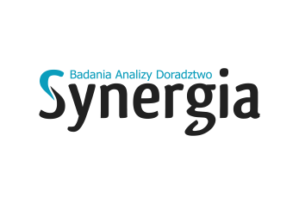
W celu uzyskania szczegółowych informacji oraz zgłoszenia udziału w spotkaniu, prosimy
o kontakt z koordynatorem projektu:
Tel: 505 028 046
e-mail: biuro@synergia-poland.com.pl

